ВСТУП

Кінцевим етапом планування навчального процесу у вищому навчальному закладі (ВНЗ) є складання розкладу занять. Розклад буде оптимально складеним, якщо він повністю реалізує взаємозв'язок навчальних дисциплін під час їх вивчення, задовольняє певним обмеженням та враховує педагогічний і методичний досвід викладачів. Якщо при складанні розкладу занять не враховані в повному обсязі зв'язки між предметами або не задоволені обмеження, то якість планування навчального процесу знижується, що істотно позначається на якості підготовки фахівців.

Розклад навчальних занять - це документ, що регламентує трудовий ритм, впливає на творчу віддачу викладачів, та виступає фактор оптимізації навчального процесу.

В наш час все частіше у галузі освіти все частіше використовуються автоматизовані системи. За допомогою автоматизованих систем можна вирішити задачу по складанню розкладу занять у ВНЗ. Задачу складання розкладу не варто розглядати лише як деяку програму, що реалізує функцію механічного розподілу занять на початку семестру, на чому її (програми) використання й закінчується. Економічний ефект від ефективного використання трудових ресурсів може бути досягнутий лише у результаті кропіткої роботи з їх управління. Розклад є лише інструментом такого управління, і для найбільш повного його використання необхідно, щоб програмно-алгоритмічне забезпечення для складання розкладу об'єднало у собі засоби для підтримки його оптимальності у випадку зміни деяких вихідних даних, що на момент складання розкладу вважалися постійними. Крім цього, оптимальне управління такою складною системою неможливе без нагромадження статистичної інформації про процеси, що відбуваються у системі. Тому саме розв'язання задачі складання оптимального розкладу є лише частиною складної системи управління навчальним процесом.

РОЗДІЛ 1 Аналіз існуючих автоматизованих систем для укладання розкладу

1.1 Огляд існуючих методик

Навчальний процес у вищій школі будується відповідно до вимог державних нормативно-правових документів, зокрема Положення про організацію навчального процесу у вищих на­вчальних закладах.

Як уже зазначалося, планування й організація навчального процесу здійснюються передусім на основі чинного навчального плану. По-перше, у навчальному плані для кожної спеціальності визначено графік навчального процесу, яким передбачено бюджет годин у тижнях. Передбачаються такі аспекти навчальної діяль­ності, як теоретичне навчання, екзаменаційна сесія, практика, державні екзамени, дипломні роботи, канікули. По-друге, у на­вчальному плані з кожної дисципліни визначено кількість годин, що виділяється на лекції, лабораторно-практичні та семінарські заняття, а також строки виконання курсових робіт, складання заліків і екзаменів.

Графік і план навчального процесу є основою для складання розкладу занять. Розклад навчальних занять — важливий доку­мент ВНЗ, яким регламентується академічна робота студентів і викладачів. Складання розкладу у ВНЗ — копітка справа. Тут треба враховувати вимоги навчального плану, анатомо-фізіологічні й психічні особливості учасників навчального процесу, можливості навчально-матеріальної бази, аудиторний фонд, ди­дактичну доцільність віднесення навчальних дисциплін у роз­кладі на конкретний день і робочий тиждень.

Оскільки в кожному вищому навчальному закладі існують свої особливі вимоги до розкладу та дослідивши проблемну область та існуючі програмні розробки, дійшли до висновку, що є необхідність у розробці власної системи створення розкладу, за допомогою якої можна не тільки прискорити процес складання розкладу, а й оптимізувати його за бажаними параметрами з урахуванням заданих пріоритетів.

Таким чином, розроблено інформаційну систему складання розкладу у навчальному закладі, яка дозволяє ефективно вирішувати завдання складання розкладу і має  можливість гнучко (в разі корегування вхідної інформації) адаптуватись до змін.

Удосконалення процесу підготовки спеціалістів та ефективне використання творчого потенціалу професорсько-викладацького складу університету потребують створення інтегрованих комп’ютерних систем управління навчальним процесом. Важливе значення у цьому набуває комп’ютеризація складання розкладу занять, що обумовлено необхідністю в оперативній, раціональній і якісній побудові розкладів занять у ВНЗ з урахуванням динаміки його розвитку, особливостей і засобів організації навчання.

Сучасна автоматизація складання розкладів базується в основному на використанні класичних методів, що спираються на точні математичні моделі з неявним використанням знань. Між тим дуже важко побудувати таку математичну модель, яка б враховувала лінгвістичний і нечіткий характер даних, обмежень, вимог і побажань. Будь-які спроби спрощення математичної моделі призводять до отримання неадекватного результату. Таким чином, вирішення задачі автоматизації складання розкладів занять за допомогою існуючих засобів виявляється неможливим внаслідок її неструктурованості, великої розмірності та NP-складності, наявності нечітких кількісних і якісних даних та необхідності явно використовувати знання експертів про особливості конкретного ВНЗ. Надалі такі умови обмежень в задачі будемо скорочено називати невизначеністю.

Саме диспетчер ВНЗ здатний ефективно вирішити задачу складання розкладу за умов невизначеності , завдяки своїм знанням і досвіду, але йому необхідна автоматизація як рутинної, так і творчої праці. Тому актуальності набуває розробка нових моделей, методів та інтелектуальних інформаційних технологій підтримки знання орієнтованого прийняття диспетчерських рішень у ВНЗ.

Істотний вклад у розвиток моделей і методів інженерії знань внесли такі зарубіжні й вітчизняні вчені: Е. Фейгенбаум, Ф. Уоссерман, Л. Заде, Е. Попов, Д. Поспєлов, М. Мінський, В. Захаров, І. Сіроджа, А. Івахненко, О. Ларичев та інші. Найбільш перспективними є засоби інженерії знань у напрямку штучного інтелекту. Зокрема, метод різнорівневих алгоритмічних квантів знань (РАКЗ-метод) в інженерії квантів знань (ІКЗ), який розроблено проф. Сіроджею І.Б., забезпечує ефективне моделювання причинно-наслідкових міркувань експерта при формулюванні рішень за умов виділеної невизначеності, спираючись на відповідну базу квантів знань (БkЗ). Таким чином, актуальною науково-прикладною задачею є розробка моделей, методів та інформаційної технології для дедуктивного виводу рішень при складанні розкладів занять засобами інженерії квантів знань в умовах -невизначеності.

Для вирішення поставленої задачі, існують алгоритми які забезпечують вирішення даної задачі. Найкраще реалізувати вирішення даної задачі автоматизованими засобами, які забезпечують швидкісне і якісне вирішення проблеми. Для цього використовуються різного роду генетичні алгоритми.

Генетичні алгоритми є потужним інструментом оптимізації загального призначення. Вони моделюють принципи розвитку біологічних систем згідно концепції виживання найбільш прилаштованого та природного відбору, описаного в Дарвіна. Генетичні алгоритми добре підходять для розв'язання задачі складання розкладу, який має задовольняти великій кількості нетривіальних умов, що можуть бути враховані під час розрахунку функції придатності. Крім того, генетичні алгоритми за своєю природою працюють із сукупністю індивідів, виконуючи паралельний пошук, тому вони легко можуть бути реалізовані на паралельних архітектурах, що дає змогу значно підвищити швидкість пошуку та якість отриманих рішень. Останні десятиліття активно розвиваються розподілені широкомасштабні (глобальні) обчислення - обчислення Grid. Вони дозволяють вирішувати задачі великої розмірності на доступних у великій кількості комп'ютерах по всій земній кулі.

Вимоги до алгоритму. Вибір підходящого алгоритму викликає певні складнощі. Алгоритм має задовольняти двом вимогам, що протирічать одна одній:

* простота для розуміння, кодування, налагодження тощо;
* ефективне використання ресурсів комп'ютера та швидкість виконання.

В інформатиці термін «ефективність» використовується, щоб описати властивості алгоритму, які стосуються того, наскільки великі вимоги до ресурсів він висуває. Існує багато метрик, за якими вимірюють ефективність алгоритму. Найбільш часто зустрічаються наступні:

* швидкість або час виконання - час, який потрібний алгоритму, щоб завершитися;
* «простір» - пам'ять, що використовується алгоритмом під час його роботи;
* необхідна пропускна здатність мережі під час нормального функціонування;
* розмір зовнішньої пам'яті - тимчасовий дисковий простір, який потребує алгоритм.

Нарешті, бажано, щоб алгоритм був придатний для рішення цілого класу задач - це скоротить питому собівартість його реалізації й дослідження. Генетичні алгоритми чудово відповідають цій вимозі.

При реалізації генетичного алгоритму потрібно розробити функцію оцінювання придатності, структуру хромосом особини. До останньої висуваються наступні вимоги:

* особина несе всю необхідну інформацію рішення задачі, тобто про варіант розкладу;
* за особиною можна відносно легко розрахувати функцію придатності, тобто зважений показник якості розкладу занять;
* особина має якомога меншу кількість генів.

Остання вимога знаходиться у протиріччі до перших двох, але вона дуже важлива з огляду на розмір пам'яті, яка необхідна генетичному алгоритму.

Структура особини. Введемо спочатку набір визначень.

Ресурс - це кожний з об'єктів, для яких складається розклад. Є чотири типи ресурсів: 1) викладач; 2) клас (академічні група, підгрупа чи потік); 3) аудиторія; 4) відрізок часу (перший чи другий тиждень, день та пара). Подія - це кортеж, що містить по одному об'єкту кожного з типів ресурсів. Для кожної події точно відомі клас та викладач, а час та місце повинні бути назначені в процесі пошуку розв'язку серед множин припустимих аудиторій та відрізків часу. Розклад - це множина подій. Об'єкти деяких подій тривіально залежать від об'єктів певної іншої події. Наприклад, якщо у розкладі є два тижні, то на кожне заняття, що проводиться в обидва тижні, треба завести дві пов'язані події, які відбуваються в одній аудиторії в один день та пару, але в різні тижні. Заняття двох підгруп однієї групи мають проходити у один і той же час.

Нетривіальні вимоги до розкладу будемо задавати за допомоги частко­вих штрафних функцій. Кожна з них співвідносить розкладу ненегативне число. Будемо розрізняти обов'язкові та необов'язкові штрафні функції. Перші задають жорсткі вимоги, виконання яких обов'язкове для припустимих розкладів. Другі - це побажання. Зважена сума часткових штрафних функцій, взята з протилежним знаком, дасть значення функції придатності.

Найпростіша структура особини наступна (див. рис. 1). Кожен індивід має 4 хромосоми. Кожна хромосома відповідає типу ресурсу і містить стільки генів, скільки є подій. Стрілки показують наявність залежностей ресурсів в подіях.

Очевидно, є пряма відповідність між розкладом і набором генів у хромосомах особини. Генетичний алгоритм змінює гени лише тих хромосом, що відповідають змінним ресурсам (тобто аудиторіям та академічним парам), тому перші дві хромосоми можна зберігати у одному екземплярі для всієї популяції. В цілому потрібно зберігати 2п + 2пр генів, де р – кількість особин в популяції.

Цю структуру можна поліпшити. Залежні ресурси (а таких серед хромосом часу та місця буде близько половини, тому що розклад складається для двох тижнів) можна не зберігати в особині, тому що вони однозначно розраховуються через незалежні ресурси. Нова структура включає одну особину, що зберігає лише незалежні гени (див рис. 2,3) В цілому буде потрібно зберігати 2n+np генів.

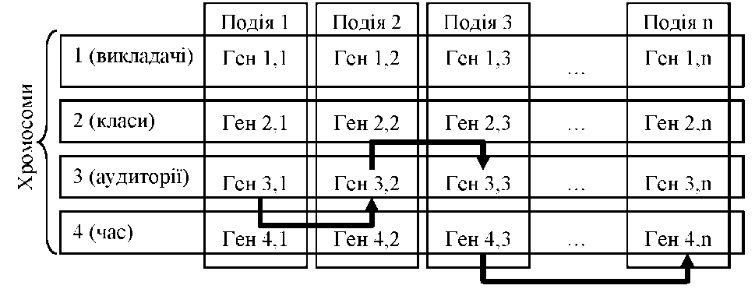

Рисунок 1 – Структура найпростішої особини

Таблиця 2 – Структура особини що враховує залежність

|  |  |  |  |  |  |
| --- | --- | --- | --- | --- | --- |
| Хромосома | Ген 3,1 | Ген 3,n | Ген 4,1 | Ген 4,2 | Ген 4,3 |

Таблиця 3 – Структура особини для алгоритму з інверсією

|  |  |  |  |  |  |
| --- | --- | --- | --- | --- | --- |
| Хромосома | № 3,1 | № 3,n | № 4,1 | № 4,2 | № 4,3 |
| Ген 3,1 | Ген 3,n | Ген 4,1 | Ген 4,2 | Ген 4,3 |

Алгоритмічне забезпечення. Для розв'язання задачі укладання розкладу пропонуються три різних паралельні генетичні алгоритми, процесні представлення яких наведено нас рис. 2. На ефективність алгоритмів будуть впливати параметри:

* початкова популяція;
* стратегія уточнення цільової функції;
* рівень мутацій;
* рівень схрещувань;
* стратегія відбору;
* об'єм популяції;
* стратегія формування нової популяції;
* локальний пошук та специфічні оператори (наприклад, інверсія);
* кількість обчислювальних елементів.

Паралельний генетичний алгоритм, що використовує модель ведучого-веденого. Він працює з єдиною популяцією, але розрахунок функції придатності виконується паралельно на множині процесів-ведених (SLAVE). Процес-ведучий (MASTER) виконує всі інші задачі.

Паралельний генетичний алгоритм з багатьма під популяціями, що використовує острівну модель. Цей метод вимагає підрозділу популяції на деяке число під популяцій (демів), які розташовуються на множині процесів-ведених (SLAVE). Деми розділено один від іншого (географічна ізоляція), і індивіди конкурують тільки в межах дему. Час від часу спрацьовує додатковий оператор - міграція: деякі індивіди переміщаються (копіюються) від одного дему до іншого. Процес-ведучий (MASTER) займається координацією.

На ефективність алгоритму впливають такі специфічні параметри:

* число мігрантів;
* стратегія відбору мігрантів;
* стратегія заміщення мігрантів;
* довжина епохи (задається фіксовано або розраховується динамічно після реєстрації застою).

Паралельний генетичний алгоритм з динамічними демами. Є множина процесів-ведучих (MASTER), відповідальних за вибір і спарювання. Інші операції (мутація, схрещування, оцінка придатності) виконуються на множині процесів-ведених (SLAVE). Є тільки одна популяція, але процеси-ведучі фактично поділяють її на динамічні деми, які перекриваються.

На ефективність даного алгоритму при укладанні розкладу, впливають такі специфічні параметри:

* кількість процесів-ведучих;
* кількість процесів-ведених;
* фактор перекриття.

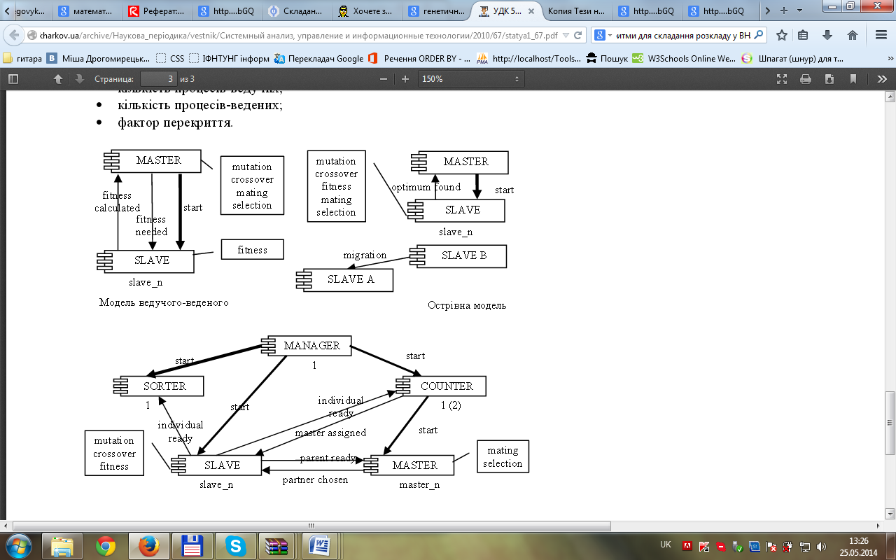

Рисунок 2 – Процесні представлення паралельних генетичних алгоритмів

1.2 Огляд існуючих програмних рішень

В наш час все частіше у галузі освіти, можна зустріти безпосереднє впровадження та використання автоматизованих систем, для забезпечення точного та швидкого вирішення певного роду задач. Однією із задач які виникають у деканатах вузів, це задача по складанню розкладу навчання. Вирішення цієї задачі вимагає від тієї особи яка буде його складати не аби яких людських ресурсів. В той же час це клопітка і об’ємна справа яку вирішити за короткий проміжок часу не реально. Для вирішення цієї проблеми розроблялися десятки алгоритмів, спеціалізуючись по вирішенню такого типу задач. Останнім часом з розвитком ЕОМ, вирішення даної задачі було поставлено на автоматизовані системи, які заздалегідь запрограмовувалися за допомогою певного алгоритму.

В наш час не так і багато є створено програмних продуктів які б належним чином справлялися з такого роду задачами. А все тому, що це трудомістка і клопітка справа, результат якої не завжди буде подобатися користувачу системи. Найбільше визнання серед користувачів такого плану систем можна виділити наступні програмні продукти:

* АС «Деканат»;
* Система «Розклад» Київського національного економічного університету;
* АСУ «Університет»;

Додатки до андроїд систем:

* «Розклад університетів»;
* «Schoodle».

А тепер детальніше про кожну із систем.

АС «Деканат» є основною частиною системи АСУ «ВНЗ», виконує головні функції з автоматизації адміністративних та навчально-методичних процесів.

Навчально-методичні відділи в АС «Деканат» автоматизовано ведуть облік і здійснюють управління студентським контингентом та професорсько-викладацьким складом , у системі:

* формуються навчальні плани ( в т.ч. індивідуальні );
* розподіляються навантаження по кафедрах;
* готуються екзаменаційні відомості;
* формуються зведені дані про проведення і результатів сесії;
* створюються відповідні звіти за допомогою АС «Конструктор звітів»;
* дані про результати іспитів автоматично вносяться в особисті справи;
* формуються дані для друку відомостей, звітів та додатків до диплома;
* розклад занять;
* електронний журнал успішності.

Керівництво вузу отримує оперативну інформацію по студентському та професорсько-викладацькому складу, звіти про надходження коштів за навчання.

У відділі кадрів ведуться особисті картки співробітників і студентів, заповнюються журнали наказів по анкетам студентів з автоматичним внесенням їх до особової справи.

Бухгалтерія отримує оперативну інформацію про академічну успішність та нарахуванні стипендій, управляє інформацією про надходження платежів за навчання.

Програма дозволяє створити та підтримувати базу даних, в якій реєструється та формується така інформація:

* структура навчального процесу вищого навчального закладу (факультети, кафедри, спеціальності, спеціалізації, навчальні плани, академічні та збірні групи, підгрупи, лекційні потоки);
* дані щодо навантаження кафедр (з генерацією звіту );
* результати обрахунку штатів кафедр;
* дані щодо всіх викладачів вищого навчального закладу та їх планового навантаження, розклад їх роботи;
* дані щодо всіх студентів вищого навчального закладу та подій, що відбуваються з ними під час навчання (оцінки, відвідування занять, рух студентів);
* аудиторний фонд вищого навчального закладу, його використання, розклад занять.

Переваги АС «Деканат»:

* програми встановлюються та підтримуються лише на сервері. На всіх інших комп`ютерах мережі вищого навчального закладу додатково нічого встановлювати не потрібно. Ніяких дій здійснювати не потрібно і при оновленні комп’ютерного парку або заміні операційних систем. Все це суттєво спрощує впровадження та обслуговування системи;
* відсутня необхідність "прив`язування" оператора до певного робочого місця. Оператор, який має відповідні права (працівник деканату, кафедри, викладач), може працювати з програмами з будь-якого комп`ютера мережі вищого навчального закладу;
* програми дозволяють вирішити можливу проблему віддаленості навчальних корпусів вищого навчального закладу, оскільки вони може функціонувати навіть в умовах мережі низької пропускної здатності (наприклад, через модеми);
* програми дозволяють розширити інтернет-ресурси вищого навчального закладу, оскільки в Web-сторінку вищого навчального закладу можуть вбудовуватись посилання на програми. Отже, певний (дозволений) обсяг інформації, що циркулює в базі даних Пакету, можна буде бачити в Інтернет.

Система «Розклад» Київського національного економічного університету.

Автоматизована система управління навчальним процесом призначена для автоматизації діяльності співробітників навчального відділу, деканатів, кафедр та керівництва вищого навчального закладу (ВНЗ). Система складається з централізованої бази даних та двох автоматизованих систем: «Розрахунку навантаження викладачів» та «Складання розкладу занять». Ця система розроблена з урахуванням особливостей організації навчання в світі положень Болонського процесу.

В ЦБД формується базова інформацію для навчального закладу:

* перелік факультетів, кафедр та спеціальностей навчального закладу;
* інформація про перелік та кількісний склад навчальних груп;
* інформація про дисципліни навчання;
* навчальні плани та графіки навчання;
* перелік викладачів;
* перелік студентів;
* інформація, про вибіркові дисципліни (спецкурси), що обрані студентом для навчання;
* перелік аудиторій разом з кількістю місць;

[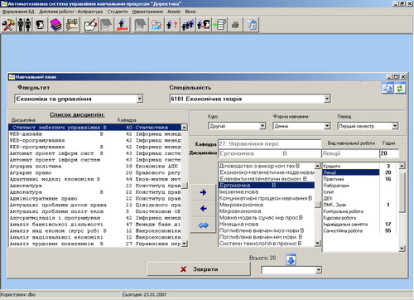](http://www.kitsoft.kiev.ua/kit/sites/default/files/education1.png)

Рисунок 3 – Загальний вигляд

Підсистема розрахунку навчального навантаження викладачів забезпечує:

* формування бази даних занять для ВНЗ на навчальний рік;
* розрахунок обсягу навчальної роботи (навантаження) викладачів для кафедр по факультетам на семестри навчального року;
* формування індивідуального навантаження викладачів кафедр.

[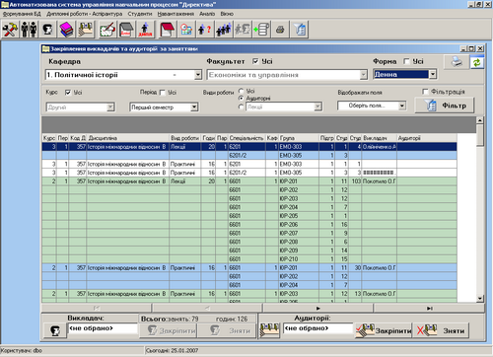](http://www.kitsoft.kiev.ua/kit/sites/default/files/education2.png)

Рисунок 4 – Вікно вибірки

Підсистема складання розкладу занять забезпечує:

* складання розкладів занять на період навчання (семестр, триместр, конкретний тиждень);
* складання розкладів занять для різних суб’єктів розкладу (навчальні групи, окремі студенти, викладачі та аудиторії);
* При автоматизованому складанні розкладу занять використовується методика, розроблена на основі загальної теорії складання розкладів занять;
* При складанні розкладу враховуються побажання викладачів, вимоги щодо структури розкладу для студентів, місткість аудиторії.

[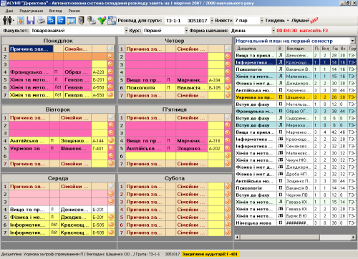](http://www.kitsoft.kiev.ua/kit/sites/default/files/education3.png)

Рисунок 5 – Вікно звіту

На даний час дана система впроваджена в Київському національному економічному університеті та Київському національному торгівельно-економічному університеті.

АСУ «Університет».

Автоматизована система управління вищим навчальним закладом (ВНЗ) III - IV рівня акредитації (далі АСУ "Університет"), складається із автономних модулів:

* Структура ВНЗ ;
* WEB – сайт ВНЗ;
* Навчальна частина;
* Кафедра;
* Навчальний розклад;
* Документообіг ВНЗ;
* Деканат;
* Кафедра;

Які працюють в локальній комп’ютерній мережі ВНЗ, мають спільне сховище даних, систему довідників та візуалізацію певного зрізу даних на WEB – сайті ВНЗ http://DNS(IP)/web/uams.php. Розробка АСУ "Університет" виконана на платформі Oracle 10g / Delphi 7.x / FastReport 3.x / Apache 2.x / PHP 5.x. / Internet Explorer.

Кожен модуль має серверну та клієнтську складову доступ до яких захищений паролем. Конструктивно клієнтські складові виготовлені на зразок MS Windows XP прикладних програм (наприклад MS Office 2003) і інтуїтивно зрозумілі для користувача з досвідом навчально - методичної роботи у ВНЗ.

Впроваджені в експлуатацію модулі АСУ "Університет" доступні для використання через захищену паролем стрінку WEB – сайту ВНЗ http://DNS(IP)/web/uams.php *«Ректорат ВНЗ / АСУ "Університет" / Доступ до модулів АСУ»*.

WEB – сайт ВНЗ http://DNS(IP)/web/uams.php конструктивно виготовлено, як рядовий модуль АСУ "Університет", який виконує специфічні функції WEB – публікації інформації, що знаходиться у сховищах АСУ. Одна частина інформації, що підлягає опублікуванню, заповнюється дистанційно в спеціальні таблиці сховища даних відповідальними співробітниками ВНЗ, а інша – генерується в процесі роботи спеціалізованих модулів АСУ.

Загальний масив інформації, що підлягає WEB – публікації строго стуктурований, як за змістом, так і за правами доступу. На WEB – сайті відкрито тематичних розділів:

* Базовий (Розміщена загальна та службова інформація про ВНЗ в цілому та його структурні підрозділи зокрема, основні напрямки навчальної, наукової та адміністративної роботи, публікація наказів, розпоряджень, оголошень, … керівництва ВНЗ і т.і.)
* Оперативний (Розміщена електронна дошка оголошень, стрічка новин, посилання на найбільш популярні WEB – газети України та Росії і т.д.)
* Співробітникам (Розміщені актуальні документи, що регламентують навчальну, наукову діяльність вищих навчальних закладів, освітлюють державну політику у сфері освіти і науки, проблемні матеріали із питань освіти, науки та історії і ті.)
* Наука (Розміщена загальна та службова інформація про наукову діяльність у ВНЗ в цілому та в Науково – дослідних центрах зокрема; Відомості про поточний стан справ та проблеми в транспортній галузі України, наукові конференції та семінари в роботі яких можуть бути зацікавлені співробітники ВНЗ)
* Студентам (Розміщена інформація про студентське життя у ВНЗ, діяльність студентського парламенту, розклади занять та екзаменаційних сесій і т.д.)
* Поступаючи (Розміщена інформація приймальної комісії про ВНЗ, навчальні програми та плани набору на навчання, умови прийому до ВНЗ, контрольні завдання для абітурієнтів минулих років і ті. На цій же сторінці розміщені підрозділи, що освітлюють роботу факультету довузівської підготовки.)
* Контакти (Розміщена інформація про розташування ВНЗ, WEB – адреси інформаційних ресурсів державних органів, та споріднених організацій) ;
* Партнери (Розміщена розгорнута інформація про установи, з якими ВНЗ підтримує партнерські стосунки, режим їхньої роботи та засоби зв’язку з адміністрацією цих установ) ;

Навігатори тематичних розділів, в свою чергу, мають деревоподібну структуру (структуровані подібно до провідника MS Windows XP). Кількість сторінок WEB – сайт необмежена. Як правило більшість із них має вільний доступ із мережі InterNET. На інших розташована службова інформація для співробітників ВНЗ різного рангу. Для доступу до службової інформації встановлена гнучка система авторизації користувачів різного рівня доступу, в залежності від його адміністративного рангу. WEB – сайт ВНЗ має інструментарій для дистанційного адміністрування, створення та редагування змісту WEB – сторінок.

Загальна характеристика модуля "Структура ВНЗ" АСУ "Університет"

Модуль "Структура ВНЗ" є базовим для всієї АСУ "Університет". Він моделює структуру ВНЗ і, в значній мірі, визначає зміст і якість роботи всієї АСУ "Університет". За його посередництвом формується інформація про структуру Університету, його кадрове забезпечення та керівний склад.

Довідник АСУ "Університет", що входить до модуля "Структура ВНЗ – 01", в значній мірі визначає термінологію і якість змістового оформлення екранних форм та звітної документації, що генерується АСУ "Університет". Він має оптимальну для ВНЗ кількість розділів, які, в свою чергу, візуалізуються у вигляді деревоподібної структури.

Загальна характеристика модуля "Навчальна частина" АСУ "Університет"

Модуль «Навчальна частина – 01» вирішує проблеми створення сховища бази даних, розрахунків, аналізу та звітності по наступним напрямкам роботи навчальної частини ВНЗ:

* Облік та закріплення навчальних дисциплін за кафедрами;
* Розподіл навчальних дисциплін для теоретичної підготовки об'єднаних академічних потоків із різних спеціальностей (спеціалізацій);
* Облік та рух студентського контингенту у ВНЗ, включаючи розрахунок кількості і наповнення академічних потоків, груп і лабораторних підгруп;
* Розрахунок кількості ставок професорсько – викладацького складу на основі Наказу №1134 Міністерства освіти і науки України;
* Нормування навчального часу викладачів в залежності від ОКР студентів, форми навчання та типу навчального навантаження;
* Формування електронних навчальних план – графіків підготовки спеціалістів всіх ОКР та форм навчання;
* Формування бази даних про кількісний і якісний пофесорько – викладацький склад кафедр та відповідний їм рекомендований обсяг навчального навантаження на 1-ну ставку;
* Розрахунок навчального навантаження кафедр в залежності від якості пофесорсько – викладацького складу кафедр, ОКР студентів, форми навчання та фінансування;
* Тижневе навантаження студентів;
* Звіт про навчальне навантаження практичної підготовки
* Звіт про навчальне навантаження дипломного проектування
* Результати аналізу навчального навантаження за навчальними дисциплінами кафедри з деталізацію по ОКР та формам навчання;
* Шаблон для розподілу навчального навантаження кафедри;
* Шаблон що семестрового звіту про виконання навчального навантаження кафедри.
* Автоматизація аналізу та конвертації звітної інформації у файлові формати *.rtf, *.xls, *.pdf, *.htm по всім видам розрахунків з метою їх розповсюдження та подальшого використання за межами АСУ.
* Автоматизація аналізу та формування звітної інформації для друку по всім видам розрахунків.

Загальна характеристика модуля "Кафедра" АСУ "Університет"

Модуль «Кафедра» вирішує проблеми створення сховища даних, розрахунків, аналізу та звітності по наступним напрямкам роботи кафедри:

* Особові справи співробітників кафедри та кадрове забезпечення навчального процесу;
* Розподіл навчального навантаження та ставок професорсько - викладацького складу кафедри на основі розрахунків навчальної частини ВНЗ;
* Звіт про розподіл навчального навантаження та ставок професорсько - викладацького складу кафедри;
* Дані для складання розкладу навчального процесу у ВНЗ;
* Шаблон що семестрового звіту про виконання навчального навантаження кафедри;
* Формування індивідуальних планів роботи співробітників кафедри та планів роботи кафедри, факультету, ВНЗ;
* Облік та аналіз навчально-методичного забезпечення навчальних дисциплін та спеціальностей;
* Формування тематичних планів з навчальних дисциплін кафедри;
* Автоматизація аналізу навчально-методичної роботи кафедри
* Автоматизація конвертації звітної інформації у файлові формати *.rtf, *.xls, *.pdf, *.htm по всім видам розрахунків з метою їх розповсюдження та подальшого використання за межами АСУ.

Загальна характеристика модуля "Навчальний розклад" АСУ "Університет"

Модуль «Навчальний розклад» вирішує проблеми створення сховища бази даних, розрахунків, аналізу та звітності по наступним напрямкам роботи навчальної частини ВНЗ:

* Облік, паспортизація та закріплення аудиторного фонду та навчальних лабораторій за навчальними підрозділами ВНЗ;
* Формування графіку навчального процесу у ВНЗ в залежності від ОКР, курсу та форми навчання студентів;
* Автоматизоване формування розкладу аудиторних занять на основі даних розрахунку навчального навантаження кафедр та розподілу навчального навантаження професорсько-викладацького складу у ВНЗ;
* Автоматизація конвертації з формованого навчального розкладу у файлові формати *.rtf, *.xls, *.pdf, *.htm з метою їх розповсюдження та подальшого використання за межами АСУ.
* Автоматизація формування витягів з навчального розкладу у файлових форматах *.rtf, *.xls, *.pdf, *.htm для навчальної частини, деканатів, кафедр, академічних груп та викладачів з метою їх розповсюдження та подальшого використання за межами АСУ;
* Візуалізація актуальних витягів з навчального розкладу на сайті ВНЗ http://DNS(IP)/web/uams.php за допомогою системи фільтрів;

Аналітична інформація, яка подається на WEB - сайт ВНЗ  
Всю аналітичну інформацію, що підлягає публікації на WEB - сайті ВНЗ модуль "Абітурієнт – 01" АСУ "Університет" формує в автоматичному режимі. До неї відноситься:

* План прийому, кількість поданих заяв та конкурс по напрямам підготовки (спеціальностям) в кінці кожного робочого дня;
* Інформація про кількість абітурієнтів з пільгами;
* Результати випробувань абітурієнтів;
* Конкурсні списки абітурієнтів;
* Список рекомендованих до зарахування;
* Щоденний звіт за формою «Конкурс» МОН України.

Андроїд додаток «Schoodle розклад занять».

Безкоштовний інтернет-сервіс Schoodle.ru дозволяє школярам та студентам навчальних закладів усіх видів публікувати свої навчальні розкладу (розкладу пар та розкладу уроків) і мати їх під рукою.

Суть сервісу: будь-який користувач, один раз, публікує навчальний розклад і воно стає доступним для всього класу або групи онлайн, в мобільній версії, в віджеті на сторонній сайт, у друкованому постері, на Android.

Можливості Андроїд-додатки Schoodle:

* Знайти в каталозі і відобразити розклад;
* Віджет розкладу - відображення поточного і наступного заняття;
* Позицирование поточного дня і перемикання тижнів;
* Відображення прогресу заняття;
* Можливість відкриття QR-кодів розкладів.

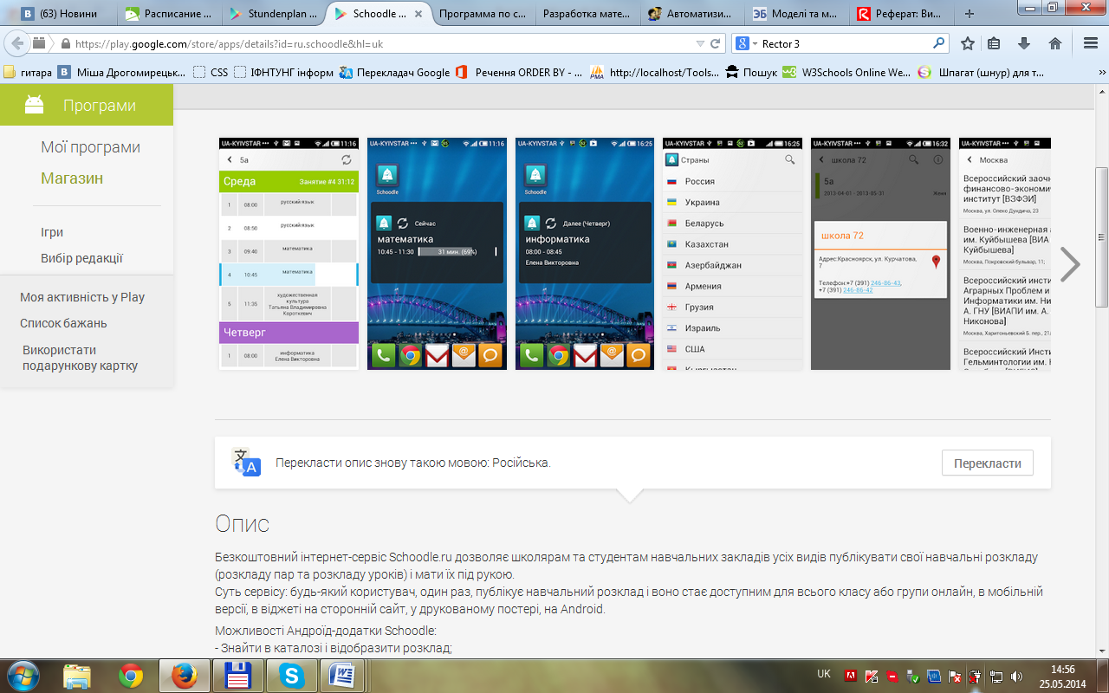

Малюнок 1 – Загальний вигляд системи

Додаток до ОС Android «Розклад університетів»

Найкорисніше додаток для студентів, викладачів і університетів.

Можливості:

* Автоматично оновлюється розклад;
* Вибраного, в яке можна додавати розклад групи, викладача і друзів з інших груп і вузів;
* Планувальник завдань з можливістю прикріплення фотографій конспектів;
* Перевірка адреси аудиторії
* Будильник (нагадування перед парами).

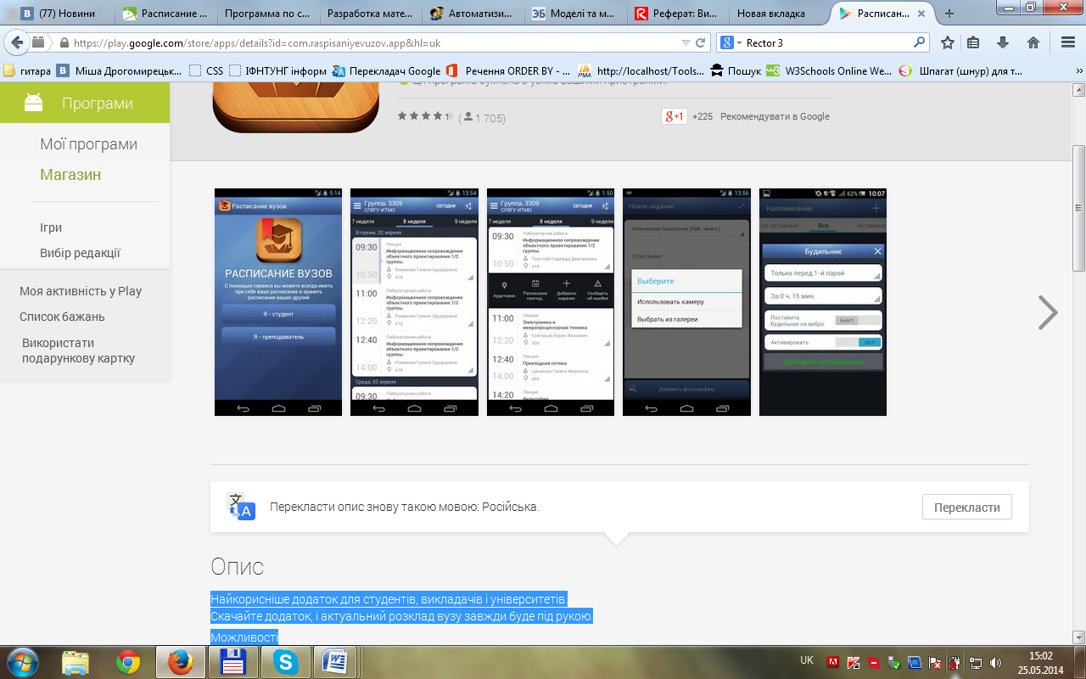

Малюнок 2 – Загальний вигляд системи

1.3 Переваги системи, що розробляється

Система яка була розроблена підчас проходження передипломної практики на підприємстві ТОВ «SoftJourn Україна» - це система яка буде використовуватися у галузі освіти. Дана система спеціалізується на ВНЗ, для відображення розкладу заннять у виші. Ця система орієнтована на студентів та викладачів вишу, яка буде відображати наступну інформацію:

* Про дисципліну заняття з якої в даний момент проводиться;
* Про викладача, який веде заняття;
* Про групу, яка перебуває в на парі;
* Аудиторію в якій вонопроходить
* Номер пари, день тижня та тижня (чисельник/знаменик);

За допомогою даногопрограмного продукту можна буде робити вибірку за певними параметрами(за дисципліною, за викладачем, за групою, за аудиторіє, та іншими), також ця вибірка може бути і множинною: (за аудиторією та викладачем, за групою та дисципліною та інша).

Також даний продук буде зручний для користувачів у звязку з тим що він буде розроблений як WEB сторінка, доступ до якої буде мати будь який користувач з будь якого місця, на будь якім пристрої, будь це ПК або інший мобільний гаджет.

Ще до переваг даного програмного продукту можна віднести простоту роботи з ним, адже інтерфес додатку є максимально зрозумілий та зручний у використанню. Що ж до адміністрування даної системи то тутдосить зрозуміло, щоб добавити новий розклад заняття тут необхідно буде залогінитися з правами адміністратора і на відкритій сторінці у відповідні поля внести необхідну інформацію. Такий підхід до дозволяє швидко і без додаткових затрат ресурсів наповнити систему необхіною інформацією.

Даний додаток є досить потрібний адже мати завжди підрукою розклад занять це, я вважаю, є досить зручно.

ВИСНОВКИ

В розділі було описано математичну модель, яка вирішує задачу укладання розкладу для факультету у ВНЗ. Обрано та описано паралельні генетичні алгоритми та проаналізовано їхні процесні представлення.

Було вирішено за допомогою генетичних алгоритмів наступні завдання:

* можливість складання розкладу в напівавтоматичному і ручному режимі;
* передбачено модуль перевірки складеного розкладу на відповідність всім вимогам до нього;
* забезпечено підбір аудиторій, при складанні розкладу, враховуючи їх вміст та порівнявши його із кількістю студентів в групі;
* передбачено можливість зведення разом двох і більше груп;

Було проаналізовані вже існуючі програмні рішення, які вирішують такого роду задачі, та описано переваги розроблюваного WEB додатку.

СПИСОК ВИКОРИСТАНИХ ДЖЕРЕЛ

1. Барышников А.В. Sоftkey.ru и информатизация учебного процесса // Sоftkey.ru [Электронный ресурс]. Режим доступа: http://www.sоftkey.infо/reviews/review.php? ID=378.

1. Пайкерс  В.  Г.  Методика  составления  расписания  в  образовательном  учреждении. Изд. 3-е испр. и доп. – М.: АРКТИ. 2001.
2. Лагоша  Б.  А.,  Петропавловская  А.  В.  Комплекс  моделей  и  методов  оптимизации  расписания занятий в вузе // Экономика и мат. методы. 1993. Т. 29. Вып. 4.
3. <http://vuz.osvita.net/ua/asu-vnz/as-dekanat/>
4. <http://www.kitsoft.kiev.ua/product/dlya-navchalnih-zakladiv>
5. <http://www.unitex.com.ua/products/commercial-software/automated-system-for-higher-education-institution/>
6. <https://play.google.com/store/apps/details?id=ru.schoodle&hl=uk>